|  |  |  |  |
| --- | --- | --- | --- |
| logozwe | Turnvereine Wiesendangen | KITU – Kinder-Turnen |  |



**Wer sind wir?**

Im KITU sind Kinder, die den Kindergarten besuchen, herzlich willkommen. Unser Leiterteam besteht aus Leiterinnen mit J&S Ausbildung, sowie jeweils Eltern als Hilfspresonen.

**Welche Sportlichen Aktivitäten bieten wir?**

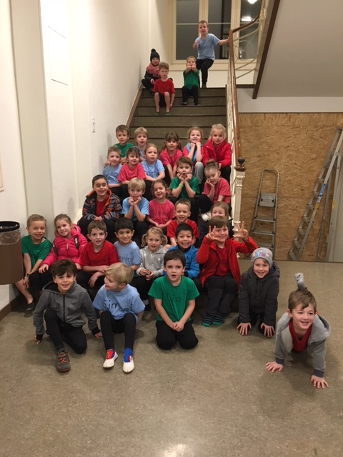In spielerischer Form wird bei uns, jeweils in der wöchentlichen Turnstunde das ganzheitliche und vielseitige Bewegen geweckt und gefördert. Die Weiterentwicklung der Wahrnehmung, des sozialen Verhaltens und der Sprache gehören ebenso zu unseren Zielen wie das Erwerben von einfachen Turnfertigkeiten.

Die meisten Kinder im KITU sind zwischen fünf und sieben Jahre alt und turnen somit in einer Gruppe von Gleichaltrigen. Daher spielen nebst turnerischen Fertigkeiten auch soziale und entwicklungsbezogene Aspekte eine grosse Rolle.

Wir werden 2 – 3 Gruppen anbieten, je nach Anzahl Anmeldungen und Kursbeginn ist immer im September.Die Kosten betragen Fr. 100.- pro Jahr. Der Einstieg ist bei freier Kapazität jeder-zeit möglich.

**Kontakt:**

Nadine Zurbrügg 078 935 99 89

kitu@tv-wiesendangen.ch